为什么选择投连险作为海外投资组合的保险箱

在投资领域，选择合适的工具往往决定了能否有效实现长期目标。最初，我对投连险心存疑虑，特别是它的额外费用、前期提取成本、以及时间限制，这似乎并不符合一个精明投资者的要求。然而，随着对不同客户需求的深入理解，我逐渐认识到投连险不仅仅是一个投资工具，它还具备其他金融工具难以比拟的独特优势，尤其是在税务优化、资产保护和长期财富规划方面。

一、投连险的本质：投资与保险相结合

简单来说，投连险是一种通过保险外壳包装的投资组合。虽然它本质上仍然是投资工具，但通过附加保险的结构，赋予了它一些其他工具所不具备的功能和保障。在选择投连险时，我们应该重点关注以下几个方面：收益的产生、分配方式、以及保险外壳的附加优势。

1.1 收益的产生与实现

投连险的收益直接与底层资产的市场表现相关。保费被用于购买由保险公司管理的投资组合，这些组合可以包括股票、债券、房地产等多元资产类别。收益的增值部分直接反映在保单的账户价值上，类似于普通投资组合，收益主要取决于市场波动。

1.2 保险外壳的税务优化功能

然而，与普通投资组合不同的是，投连险还提供了重要的税务优化功能。例如，投连险持有的资产不需要在每年为资本增值缴税。投资者可以在保单中进行基金转换或买卖，而不会触发税务负担，直到资金实际提取时才会产生税务义务。这种税务递延结构大幅提升了复利效果，尤其对于长期投资者而言是一个重要的优势。

尤其对于中国税务居民而言更具吸引力。根据中国税法规定，海外投资收益通常会被征收20%的所得税。然而，通过投连险，任何基金买卖或转换都不会触发税务义务，这就意味着投资者在持有期间无需每年为资本利得缴税。这样不仅保留了更多的投资收益用于再投资，还能够利用市场波动进行灵活调整，而不被税务成本所限制。
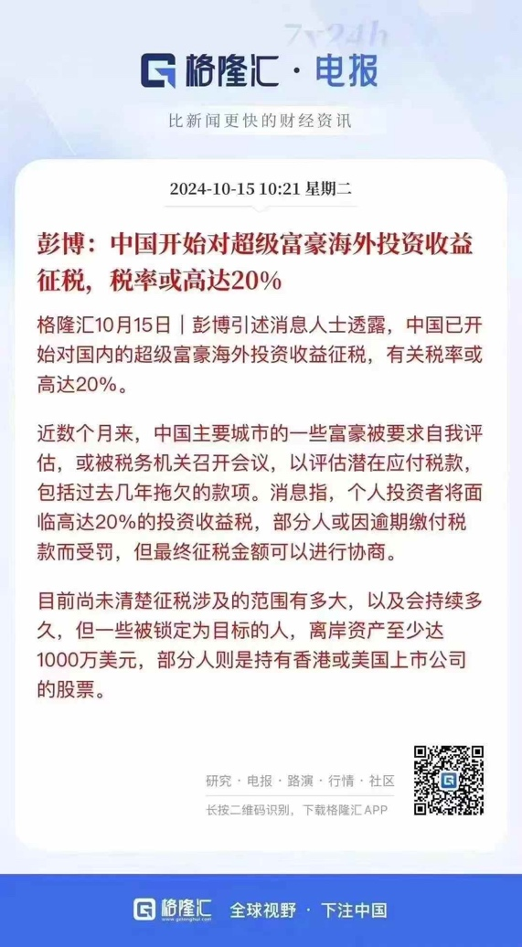

此外，投连险还允许逐步提取资金，以优化税务成本。投资者可以在不同年份分次提取资金，每次的税务影响将被最小化，进一步降低税负。对于那些长期规划财富传承、养老金安排或其他长期财务目标的客户而言，这种结构为其提供了一个有效的税务规避和优化工具。

1.3 收益的分配与提取灵活性

投连险在收益分配和提取方式上与普通投资账户不同。保单账户价值随投资表现而波动，但提取资金需遵循保单的具体规定。例如，前五年的提取通常伴随较高的费用，旨在促使客户保持长期投资行为。然而，在超过5年的持有期后，不会再收取提取费用，与普通投资账户没什么差别了。

二、投连险如何满足客户的多样化需求

随着客户需求的多样化，越来越多的投资者不再追逐短期收益，而是寻求一种长期稳健的投资工具，能够在市场波动中提供安全感和稳定的回报。投连险通过其法律结构和保险属性，成为应对这一需求的理想工具。

2.1 提供长期的心理安全保障

市场的波动常常导致投资者产生恐慌，做出非理性的决策。而投连险的“提取限制”有效约束了客户在短期波动中的冲动操作，帮助他们坚持长期投资计划。这种结构在保护投资纪律的同时，促使客户冷静面对市场短期的起伏，避免在市场波动中频繁买卖资产，减少无效的市场操作。

2.2 提供多元化的投资选择

投连险平台提供了广泛的基金选择，包括不同风险等级的股票、债券、房地产基金等。投资者可以根据自己的风险偏好和投资目标灵活调整资产配置，选择保守的长期策略或进攻型投资方式。更重要的是，投连险基金通常由专业的基金经理管理，这使得投资者无需为日常管理操心，特别适合那些没有足够时间和精力自行管理投资的客户。

此外，**投连险基金的主动管理机制**还为客户带来了额外的分红机会。许多投连险基金通过精心设计的策略，能够实现月度分红，提供持续稳定的现金流。这种定期分红模式，对于需要稳定现金收入的客户来说，更具吸引力。

三、投连险费用的价值：服务与增值的平衡

虽然投连险的费用相较于一些被动型投资工具（如ETF）较高，但这些费用反映了其所包含的**增值服务**，从资产管理到税务优化，提供了比普通投资产品更全面的财富支持。

3.1 费用的合理性与附加价值

投连险的费用不仅涵盖了平台和基金管理，还包括**财富管理服务**，如资产筛选、税务优化、风险控制、定向传承等。同时，客户可以获得长期的**财务顾问支持**，帮助其根据市场变化和个人财务状况调整投资策略，确保财富管理与客户目标始终一致。

投连险通过**税务优化、资产保护和财富传承**等功能提供了额外的价值。特别是对于高净值客户或有财富传承需求的投资者，投连险的附加价值远远超出表面的费用成本。这些功能使投连险成为一种**兼具投资与保险双重优势**的财富管理工具。

促销措施助力：开户奖励与长期客户回馈，降低投连险额外成本

尽管投连险基金相较于传统投资工具可能具有较高的管理成本，但我们通过一系列促销措施帮助客户有效对冲这些成本，提升投资的整体回报。

首先，新保单开户奖励为客户提供了直接的投资回馈。客户在新保单开户时，可获得相当于1.25%保费金额的基金单位。这意味着客户不仅能够启动投连险投资计划，还可以通过这笔额外的奖励资金，直接增加其初始投资金额，从而享受更高的资金效率。这样的奖励机制有效降低了客户的初期成本，增强了他们对投连险的兴趣和参与度。

其次，长期客户奖励机制则针对忠实客户提供了持续的激励。在保单生效60个月后，我们根据客户的年均账户余额，按特定比例提供额外的奖赏。这一机制不仅是对长期客户的回馈，更是对长期投资者的一种激励，鼓励客户坚持长期投资策略，从而在时间的复利效应下获得更高的回报。这种方式帮助客户克服短期市场波动带来的压力，同时让他们在长期的财富管理过程中获得更多回报。

通过这些促销措施，客户不仅能够享受投连险的诸多优势，还能在降低成本的同时进一步提升投资回报。无论是初始阶段的开户奖励，还是长期投资中的持续回馈，都为客户提供了显著的利益提升，使得投连险在性价比上表现得更具竞争力。
投连险：我们服务的落脚点，权责清晰，服务落地

投连险不仅是一个灵活高效的投资工具，**更是我们为客户提供全方位投资服务的重要落脚点**。通过投连险的服务，我们为客户提供长期追踪服务，定期组合检视，确保客户的投资目标能够得到持续的跟踪和调整。

在这个过程中，我们通过投连险基金的运作，实现了权责清晰匹配和服务落地。作为财富管理团队，我们帮助客户构建和检视他们的投资组合，确保他们在市场波动中坚持长期策略，并根据需要调整资产配置结构，帮助客户实现财富的长期增值。

通过投连险，客户不仅能够实现稳健的投资增值，还能利用其保险结构规避税务，保护财富，并为未来的财富传承打下坚实基础。对于那些希望在复杂市场环境中获得长期收益的客户来说，投连险无疑是值得信赖的选择。

